Win+r
certmgr.msc
Личное -> Сертификаты
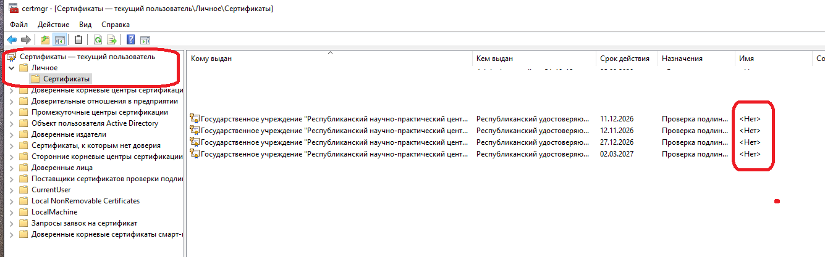
Свойства
Понятное имя: Иванов И.И.
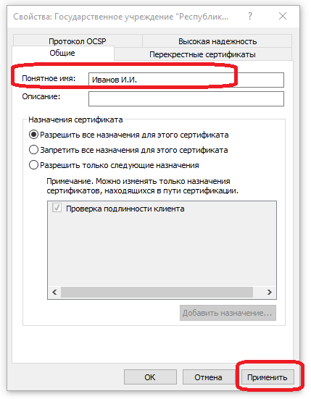
Применить - > OK
